 | № 19  27 сентября 2021  распространяется бесплатно
Максим Семёнов: Надеюсь на активное участие наших избирателей. В Биробиджанском районе идет первый день голосования.
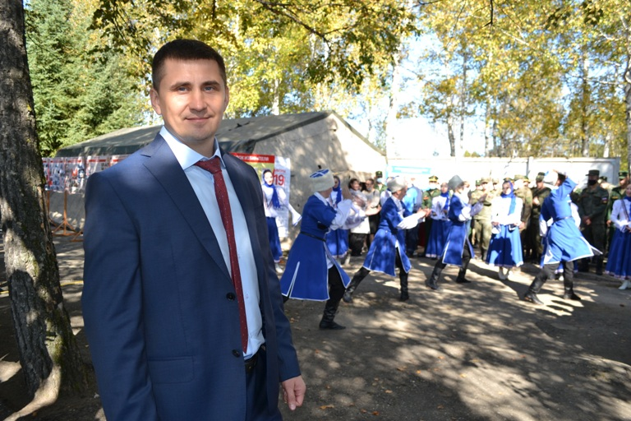  17 сентября началось трехдневное голосование. Жители Биробиджанского района | выбирают депутатов Государственной Думы Российской Федерации, депутатов Законодательного Собрания Еврейской автономной области и депутатов местного парламента.  Одними из первых свои голоса отдали военнослужащие одной из войсковых частей дислоцирующейся на территории муниципального образования.  Для них была организованы выставка народно-прикладного творчества и торговля выпечкой. С концертной программой выступили солисты и творческие коллективы района, а также артисты Заслуженного коллектива народного творчества Российской Федерации, Заслуженного коллектива художественного творчества Еврейской автономной области, образцового ансамбля танца «Алиса».  Посетили концерт глава Биробиджанского муниципального района Максим Семёнов и председатель районного Собрания депутатов Александр Ветлицын.  - Я надеюсь на активное участие наших избирателей, ведь проголосовать можно в течение трех дней 17, 18 и 19 сентября. Решается дальнейшая судьба развития нашего региона и нашего муниципального образования. Объехав ряд избирательных участков, | 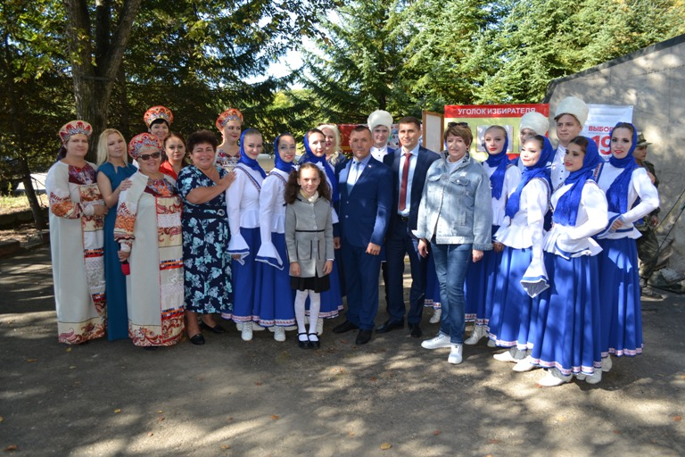  убедился лично, что голосование проходит с соблюдением необходимых санитарных норм, - сказал глава района.

Финансирование расходов на питание воспитанников детских садов района за счет средств бюджета Биробиджанского района будет увеличено
За минувшие месяцы глава Биробиджанского района Максим Семёнов совместно с руководителем областного исполкома партии «Единая Россия» Антоном Акимовым посетили практически все села муниципального образования. В ходе бесед с местными жителями в числе разных вопросов от родителей дошколят поступали обращения о недостаточности средств заложенных на питание детей в детских садах.  Стоит отметить, что стоимость питания в разных дошкольных учреждениях района составляет от 72 до 84 рублей на ребенка, из них 4 рубля субсидируется из муниципального бюджета, а остальная сумма входит в родительскую плату.  Данная ситуация привлекла внимание руководителя областного исполкома «Единой России» Антона Акимова. Он вышел с инициативой к главе района рассмотреть возможность увеличения размера | 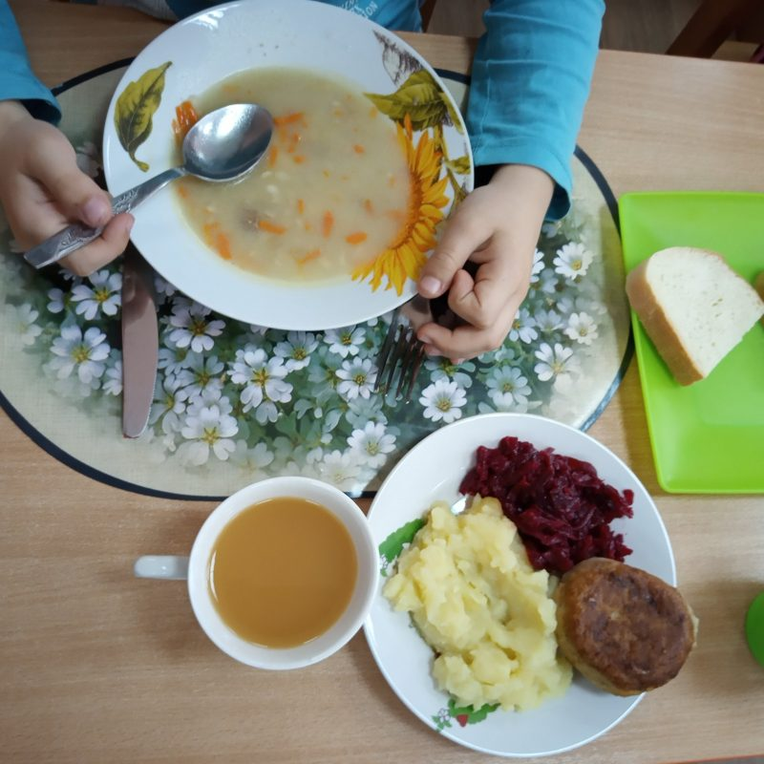 | выделяемой субсидии на детское питание в дошкольных бюджетных учреждениях.  Инициатива была услышана. Максим Семёнов подписал постановление об увеличении финансирования расходов на питание воспитанников детских садов района за счет средств местного бюджета. Таким образом, с 1 октября 2021 года стоимость питания на одного ребенка в дошкольных учреждениях района составит 100 рублей. При этом родителям не придется платить больше. А стоимость питания на одного детсадовца в Биробиджанском районе составит среднюю сумму по региону.  При планировании бюджета на 2022 год глава района планирует увеличить сумму субсидирования еще на 20 рублей и выйти на показатель 120 рублей на одного дошкольника.

В Центр образования им. Пеллера села Птичник Биробиджанского района поступило новое оборудование
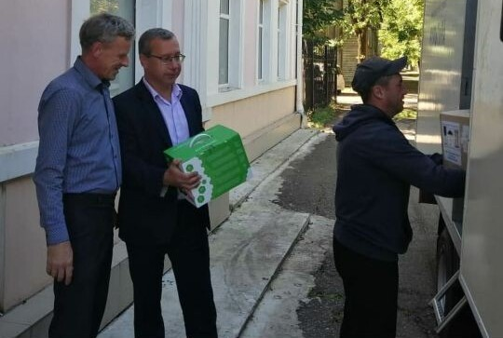 | В кабинет естественно-научного цикла «Точки роста» школы с. Птичник накануне поступило новое оборудование. Это цифровые лаборатории по физиологии, химии, биологии и физике, цифровой микроскоп, наборы по механике и робототехнике. Все это можно будет использовать и на уроках, и во внеурочной деятельности.  Педагоги Центра образования, прошли переподготовку, переработали учебные программы по своим предметам таким образом, чтобы новая инфраструктура была там задействована максимально эффективно.  Материально-техническая база Центра образования улучшилась благодаря национальному проекту «Образование». | 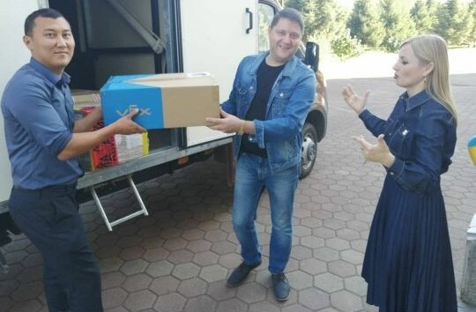

Заседание депутатов
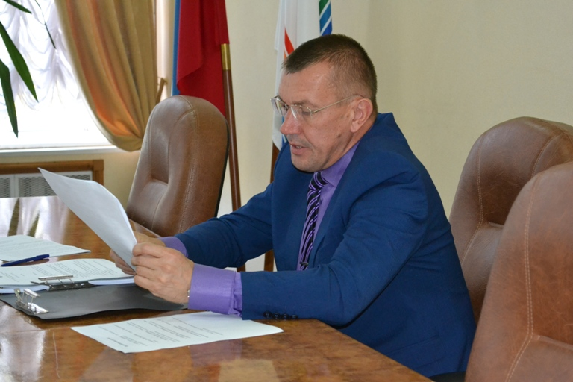 | На очередном заседании Собрания депутатов Биробиджанского муниципального района пятого созыва было рассмотрено шесть вопросов. Принято решение «О проведении публичных слушаний по проекту решения Собрания депутатов «О внесении изменений в Устав муниципального образования «Биробиджанский муниципальный район» Еврейской автономной области, которые состоятся 13 октября 2021 года. Также внесены изменения в бюджет муниципального района.  Помимо этого, на заседании обсуждались и другие вопросы, требующие приведения в соответствие с действующим законодательством.  В рамках парламентского часа народные избранники заслушали доклад председателя территориальной избирательной комиссии Биробиджанского района Светланы Соломон об итогах выборов на территории Биробиджанского муниципального района, прошедших в период с 17 по 19 сентября текущего года. | 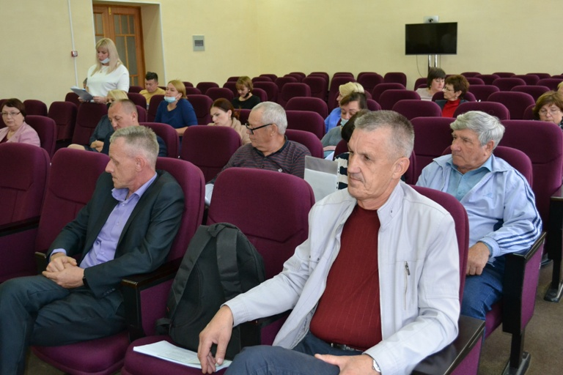

Рейд в рамках межведомственной операции «Месяц БезОпасности» прошел в Биробиджанском районе
Комиссия по делам несовершеннолетних и защите их прав (КДН и ЗП) в составе председателя комиссии Романа Карепова, заместителя председателя комиссии Натальи Дуевой и специалиста по социальной работе ОГБУСО «Социально-реабилитационный центр для несовершеннолетних» Яны Бартеньевой провели профилактический рейд по селам района.  На этот раз в поле зрения комиссии попали семьи проживающие на территории Бирофельдского сельского поселения.  Всего было посещено 10 семей, в которых проживают 23 несовершеннолетних. В основном это были семьи, на которых были составлены протоколы за нарушение части 1 статьи 5.35 КоАП РФ «Неисполнение или ненадлежащее исполнение родителями или иными законными представителями несовершеннолетних обязанностей по содержанию, воспитанию, обучению, защите прав и интересов несовершеннолетних». | 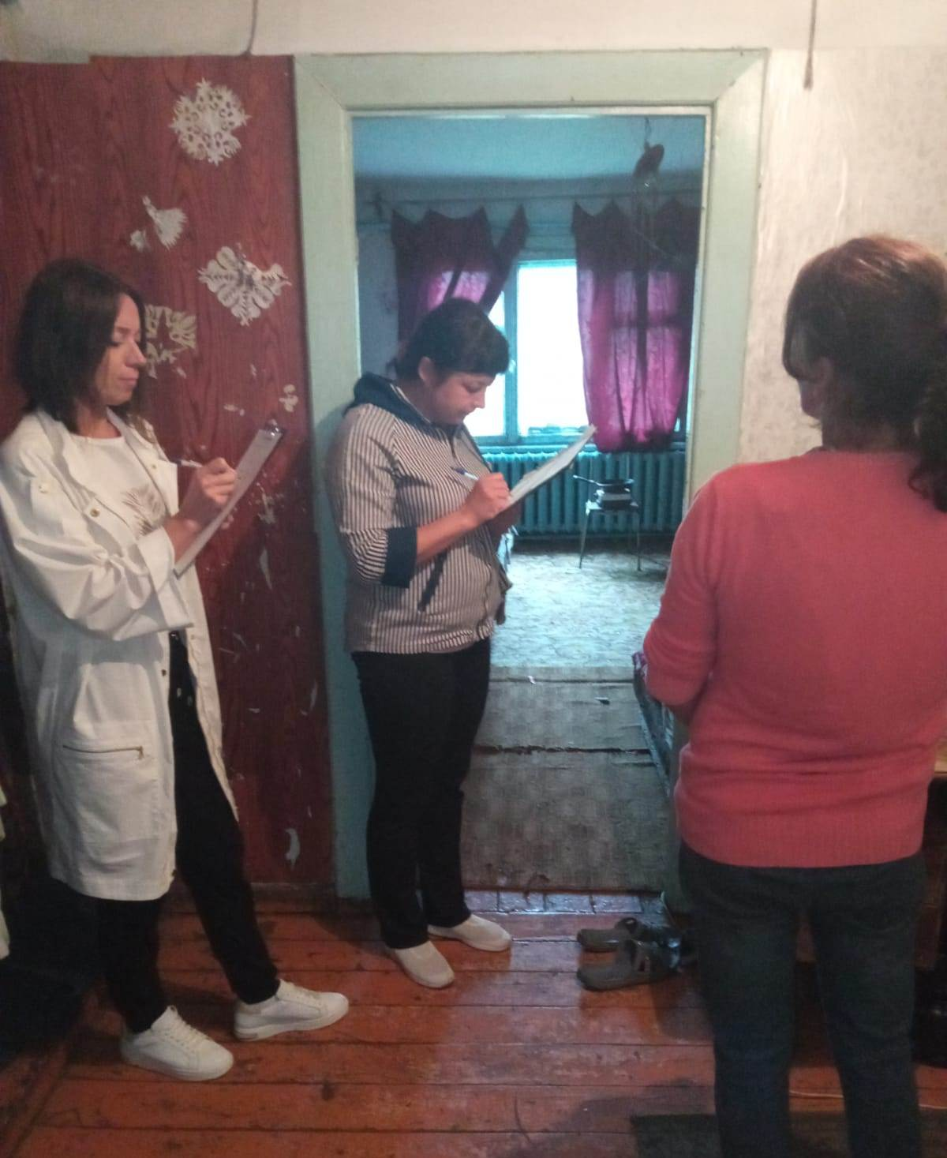 | В ходе профилактических бесед с родителями, субъекты профилактики оценили условия проживания несовершеннолетних, обратили внимание на наличие одежды, продуктов питания и порядка в домах. К сожалению, похвастать чистотой смогли далеко не все семьи.  Члены КДН и ЗП напомнили родителям об ответственности за их чад, о мерах административной ответственности, которые могут последовать за ненадлежащее исполнения родительских обязанностей.  Следующий рейд в рамках межведомственной операции «Месяц БезОпасности» пройдет в конце сентября.  КДН и ЗП напоминает, что в случае, если вы стали свидетелями нарушения прав несовершеннолетних, необходимо незамедлительно сообщить об этом в правоохранительные органы и в КДН и ЗП Биробиджанского района по телефону: 8 (42622) 2-33-03

Продолжается подготовка к отопительному периоду 2021-2022 годов
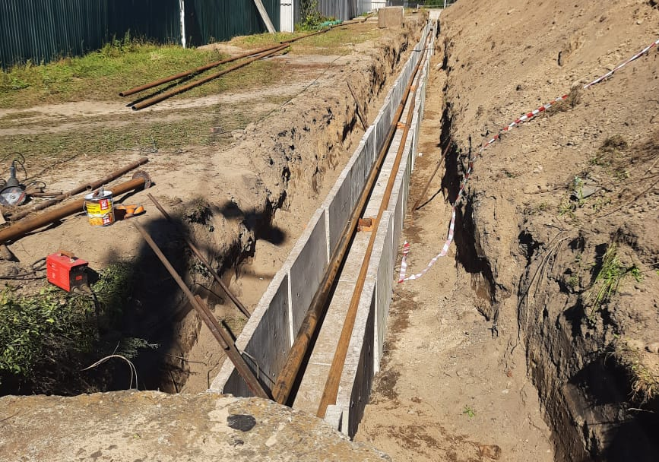 | В рамках подготовки к отопительному сезону в селе Дубовое по улице 40 лет Победы ведутся работы по замене тепловых сетей протяженностью 80 метров.  Работы проводят специалисты ГП ЕАО предприятия «Облэнергоремонт плюс»».

Спортивная площадка ГТО появится в школе села Птичник Биробиджанского района
Совсем скоро на территории Центра образования им. В.И. Пеллера с. Птичник появится спортивная площадка по стандартам для сдачи норм ГТО.  Современные тренажеры для выполнения нормативов ГТО и поддержания здорового образа жизни устанавливают в рамках федерального проекта «Спорт – норма жизни» нацпроекта «Демография».  Оборудование позволит школьникам не только поддерживать здоровый образ жизни, но и осуществлять всестороннюю подготовку к соревнованиям и сдаче нормативов ГТО.  Комплекс ГТО был введен в действие президентским указом от 1 сентября 2014 года. Он является нормативной основой программы физического развития групп населения различных возрастов. | 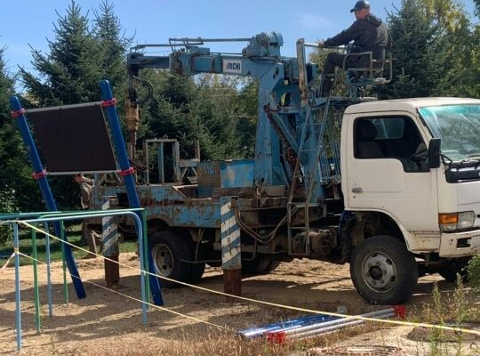

1 | КОНТАКТНЫЙ ТЕЛЕФОН, ПО КОТОРОМУ МОЖНО ПОДЕЛИТЬСЯ ТЕМАМИ ДЛЯ ОЧЕРЕДНОГО ВЫПУСКА «ВЕСТНИК БИРОБИДЖАНСКОГО РАЙОНА»: 2-33-03 АДРЕС ЭЛЕКТРОННОЙ ПОЧТЫ: bir_rn@eao.ru. ПОДРОБНЕЕ О ДЕЯТЕЛЬНОСТИ АДМИНИСТРАЦИИ МУНИЦИПАЛЬНОГО ОБРАЗОВАНИЯ «БИРОБИДЖАНСКИЙ МУНИЦИПАЛЬНЫЙ РАЙОН» ЕВРЕЙСКОЙ АВТОНОМНОЙ ОБЛАСТИ МОЖНО УЗНАТЬ НА ОФИЦИАЛЬНОМ САЙТЕ WWW.br.eao.ru.
1 | ВЕСТНИК БИРОБИДЖАНСКОГО РАЙОНА № 19 от 27 сентября 2021 года.

Прокуратура Биробиджанского района информирует
Правительствам продлен срок действия российского паспорта  С 16 июля 2021 года вступили в силу изменения в Постановление Правительства РФ от 08.07.1997 № 828 «Об утверждении Положения о паспорте гражданина Российской Федерации, образца бланка и описания паспорта гражданина Российской Федерации».  Ряд отметок в паспорте теперь будет проставляться по желанию гражданина. Речь идет об отметках о регистрации и расторжении брака, о детях (гражданах РФ, не достигших 14-летнего возраста), о ранее выданных паспортах, о выданных действительных основных документах, удостоверяющих личность гражданина РФ за пределами территории РФ, о группе крови и резус-факторе, а также об ИНН.  Уточняется, что паспорт по достижении гражданином (за исключением военнослужащих, проходящих службу по призыву) 20-летнего и 45-летнего возраста является действительным до дня оформления нового паспорта, но не более чем 90 дней после дня достижения гражданином указанного возраста.  Замена паспорта теперь производится в том числе в случае непригодности паспорта для дальнейшего использования вследствие нарушения элементов защиты бланка паспорта, в результате которого невозможно установить его подлинность и обеспечить защиту от изменения нанесенной на него информации, а также повреждения, нарушающего целостность |   бланка паспорта (отсутствие страницы или ее части, предназначенной для внесения отметок, записей, и (или) износа (повреждения), при котором невозможно однозначно визуально определить наличие или содержание указанных в паспорте сведений и реквизитов (фамилия, имя, отчество, дата и место рождения, пол, наименование органа, выдавшего документ, номер или серия документа, дата выдачи документа), машиночитаемой записи либо фотографии.  ***  С 1 сентября 2021 года вступает в силу Закон о «гаражной амнистии»  Федеральным законом от 05.04.2021 № 79-ФЗ внесены изменения и дополнения в отдельные законодательные акты | Российской Федерации, в том числе в Федеральный закон от 25.10.2001 № 137-ФЗ «О введении в действие Земельного кодекса Российской Федерации», который дополнен статьей 3.7.  Как установлено, до 1 сентября 2026 гражданин, использующий гараж, являющийся объектом капительного строительства и возведенный до дня введения в действие Градостроительного кодекса РФ (30 декабря 2004 года), имеет право на предоставление в собственность бесплатно земельного участка, находящегося в государственной или муниципальной собственности, на котором он расположен, в частности, если земельный участок для размещения гаража был предоставлен гражданину или передан ему какой-либо организацией (в том числе, с которой этот гражданин состоял в трудовых отношениях) либо иным образом выделен ему либо право на использование такого земельного участка возникло у гражданина по иным основаниям.  При этом воспользоваться «гаражной амнистией» теперь могут не только владельцы гаража, соответствующие указанным критериям, но также их наследники либо граждане, которые приобрели гараж по соглашению от таких владельцев.  Объекты, созванные до 01 сентября 2021 года, которые в соответствии с правоустанавливающими или правоудостоверяющими документами либо в соответствии с записями ЕГРН имеют наименование или назначение «гаражный бокс», признаются гаражами

Игра «Зарница» прошла в средней школе села Найфельд Биробиджанского района
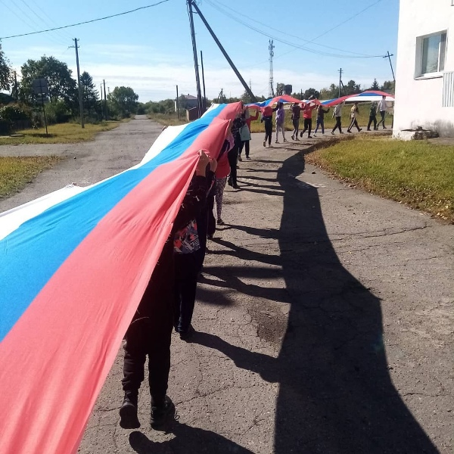 | 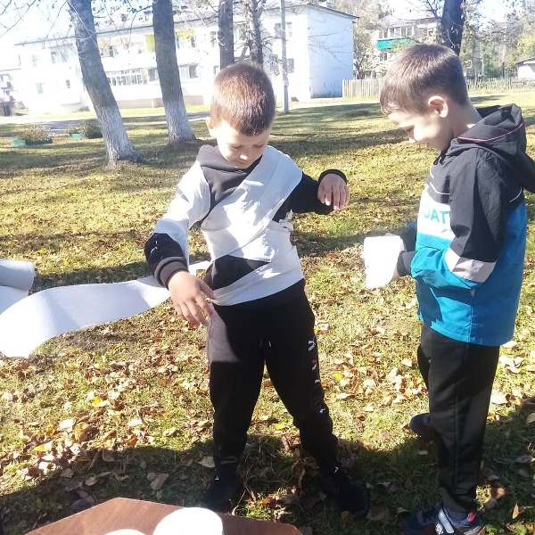 | Спортивно-патриотические соревнования «Зарница» прошли в общеобразовательной средней школе села Найфельд в минувшую субботу, 18 сентября.  Ребята отжимались, перепрыгивали и перелазили через преграды, оказывали первую медицинскую помощь раненому товарищу.  По окончанию соревнований участники отведали «Богатырской» каши! Все команды были отмечены дипломами участников. | 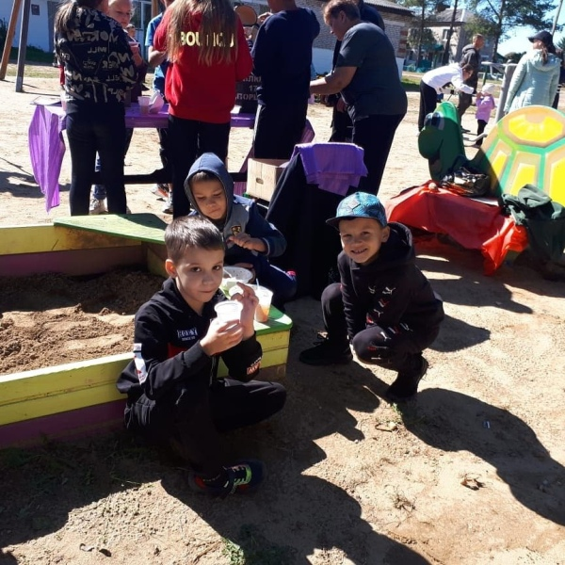 | 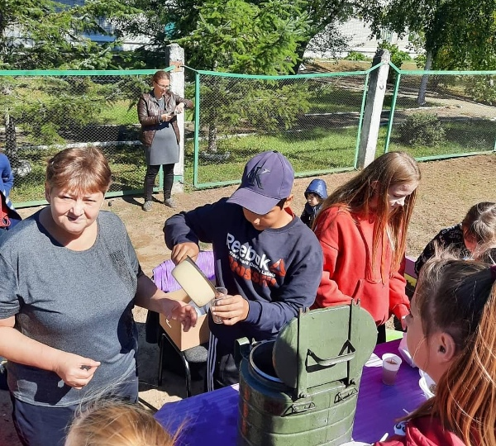

Хранители культурных ценностей
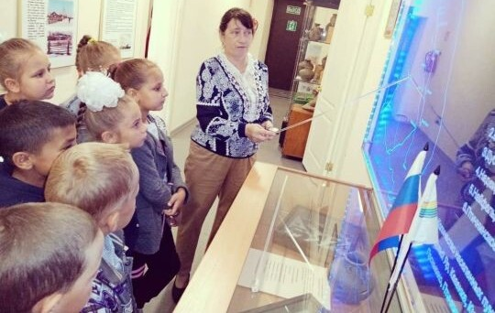 | Выставка с таким названием открылась в секторе краеведческой работы с. Валдгейм.  Накануне ее посетили второклассники школы села Желтый Яр. Ребята с большим интересом слушали экскурсовода, рассматривали экспонаты, задавали вопросы.  Школьники своими глазами увидели быт еврейских первостроителей, обживавших когда-то Дальний Восток. Познакомились с букварем, по которому учились в послевоенные годы. А также ребята узнали много интересной информации о прошлом нашей области.  Ребята не только с увлечением слушали экскурсовода, но даже получили возможность потрубить в пионерский горн и постучать в барабан.  Школьники получили массу впечатлений и новых знаний об истории малой родины. | 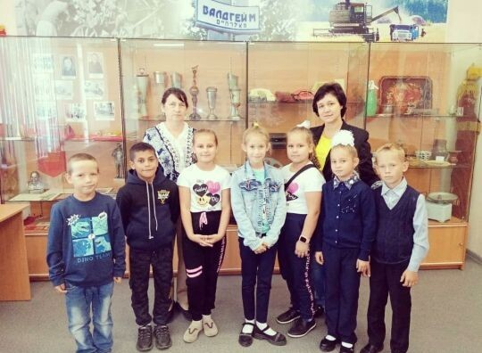

В средней школе им. И.А. Пришкольника села Валдгейм состоялась встреча учеников 10-11 классов с Ассоциацией товарищества собственников жилья ЕАО
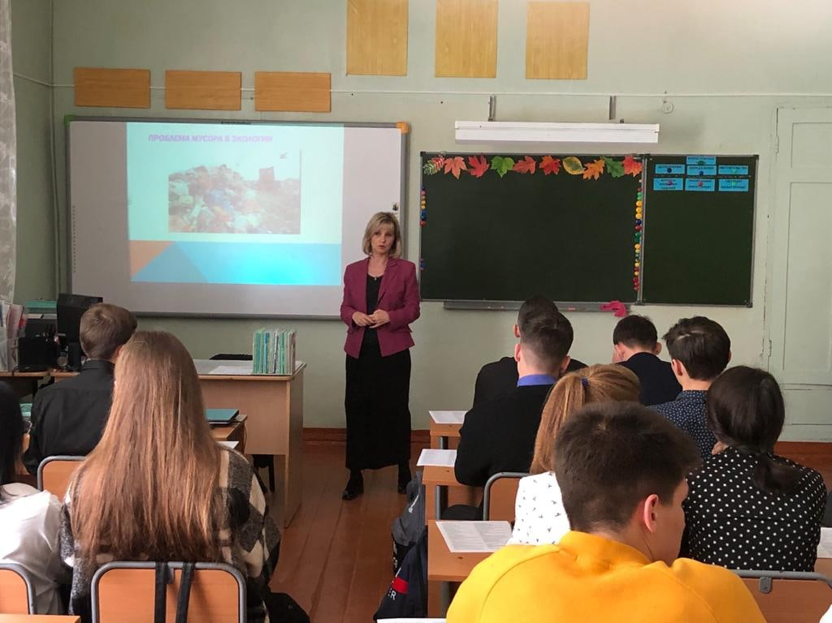 | Председатель сообщества Галина Михайловна Докаш провела беседу с учениками и рассказала о важности экономии: электроэнергии, воды и газа, а также рассказала об устройстве системы ЖКХ.  По окончанию семинарского занятия было проведено тестирование, которое выявило шесть победителей:  - Гордон Анна,  - Фарафонова Яна,  - Пургина Мария,  - Веснухов Сергей,  - Настя Гирина,  - Трубачёв Александр.  По окончанию беседы все ученики получили памятные сертификаты участников. | 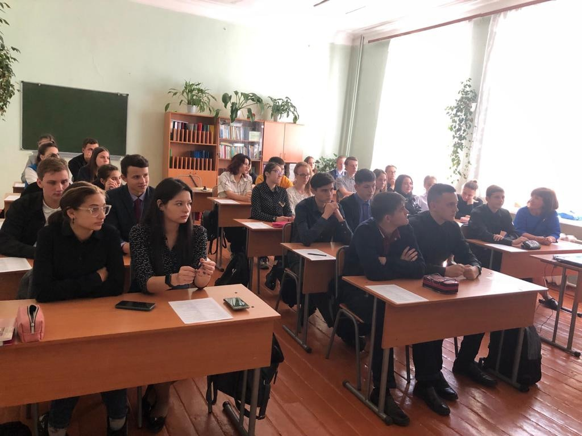

День туриста прошел в школе села Птичник
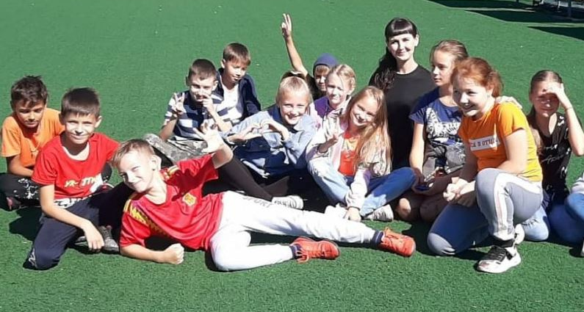 | Активному отдыху на свежем воздухе посвятили пятничный день, 17 сентября учащиеся и педагоги Центра образования имени В.И. Пеллера села Птичник.  Ребята провели день в командных играх, общении, соревнованиях по перетягиванию каната, узнали основные правила туриста, а также научились ставить палатку и определять заданное направление по компасу.  ⠀Информация и фото с сайта МБОУ «Центр образования имени полного кавалера ордена Славы Владимира Израйлевича Пеллера» Биробиджанского муниципального района Еврейской автономной области и социальной сети «Инстаграм» | 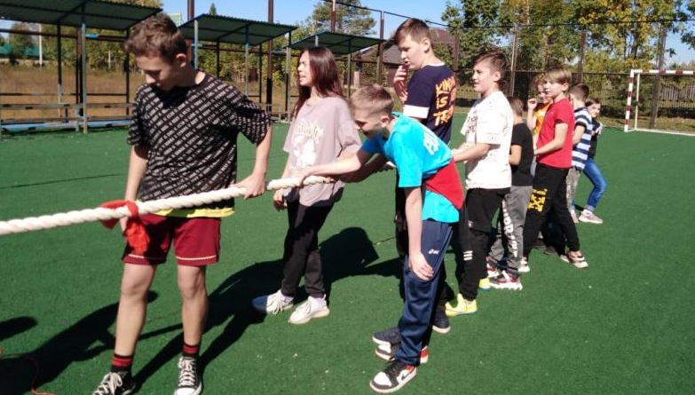

Противодействие коррупции
  К телефону горячей линии 2-30-03 подключен автоответчик, позволяющий принимать сообщения о фактах | коррупции в любое время в автоматическом режиме. Сообщения принимаются круглосуточно.  На сайте имеется форма для обращений граждан по вопросам коррупционных проявлений в администрации Биробиджанского муниципального района.

Команда Биробиджанского района «Восток»
приняла участие в первенстве ЕАО по мини форматному футболу
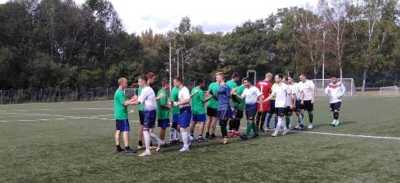 | 11 и 12 сентября на футбольном поле стадиона «Дружба» г. Биробиджана состоялся турнир Еврейской автономной области по мини форматному футболу. Участие в нем приняло 8 команд, в том числе и команда Биробиджанского района «Восток».  Команды были поделены на две группы. «Восток» Биробиджанского района сыграл с «Альфой» из г. Биробиджана со счетом 0:0, и с командой ФК «Облучье» 1:1, проиграв лишь «Кромпалу» 1:3 и занял 3 место в своей группе.  Выйдя в полуфинал «Восток» уступил соперникам две игры, заняв по итогам соревнований 8-е место.

2 | Вестник Биробиджанского района. Учредитель – орган местного самоуправления администрация муниципального образования «Биробиджанский муниципальный район» Еврейской автономной области. Главный редактор – Рукомеда Е.М. Подписано в печать 27.09.2021. Время подписания в печать – 14:00. Тираж – 500 экз. Распространяется бесплатно. Адрес редакции – ЕАО, г. Биробиджан, ул. Пушкина 5 «Б». Тел.: 2-33-03.
2 | ВЕСТНИК БИРОБИДЖАНСКОГО РАЙОНА № 19 от 27 сентября 2021 года.

